Temat dnia: Jaka piękna jest Warszawa.
PP I 5, III 2, IV 2, 3, 10, 19.

1. Polska - zagadki tematyczne.
https://www.youtube.com/watch?v=20_HspeIrEA&feature=youtu.be&fbclid=IwAR3NHKPNT7E9w8qRV6qm4OMkhGV04FZdUkSK9vtLoskzwpLj9FSBGvhuztU

2. Posłuchajcie opowiadania W. Chotomskiej"Wars i Sawa".

Dawno, bardzo dawno temu, nad brzegiem Wisły mieszkał młody rybak Wars. Któregoś dnia, gdy szedł nad rzekę, by zarzucić sieci, usłyszał piosenkę:

"Siedem fal mnie strzeże
i siedem błyskawic.
Kto się ich nie lęka
niech się tutaj zjawi".

Piosenkę śpiewała dziewczyna. A głos miała tak piękny, słodki i wdzięczny, że Wars nie zawahał się ani chwili:

- Nie bój się niczego! - zawołał. Wskoczył do swojej łodzi i popłynął. Ledwo jednak odbił od brzegu, rozpętała się straszna burza.

- Roztrzaskamy ci wiosła! - syczały błyskawice.
- Porwę twoje sieci na strzępy! - ryczał wiatr.
- Zatopimy łódź! - groziły fale.

Ale Wars płynął tak szybko, że ani wiatr, ani fale, ani błyskawice nie mogły go dogonić. Kiedy był już na środku rzeki, wśród wzburzonych fal ujrzał dumną postać: pół rybę, pół dziewczynę.
Była to syrena.
Zdziwił się Wars. Podpłynął bliżej, wyciągnął rękę. Syrena podała mu tarczę i miecz. I nagle ... zmieniła się w piękną dziewczynę.

- Na imię mam Sawa - powiedziała. - Teraz ty broń mnie, rzeki i miasta
A potem było jak w bajce:
-Żyli długo i szczęśliwie
dzielny Wars i piękna Sawa.
Rosło miasto nad Wisłą -
dzielna, piękna Warszawa.
Fale płyną jak dawniej.....
Wiatr powtarza piosenkę.
-Jaki herb ma Warszawa?
- Syrenkę!

- gdzie mieszkał Wars?
- kto śpiewał piosenkę?
- jak miała na imię syrena? Jak wyglądała?
- co Sawa dała Warsowi? Po co dała mu miecz i tarczę?
- jak nazywa się miasto, które powstało z rybackiej osady?
- skąd powstała nazwa Warszawa?
- nad jaką rzeką leży Warszawa? Jaki ma herb?

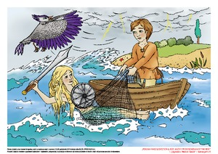

Warszawa jest stolicą Polski. Stolica, to miasto, w którym znajdują się najważniejsze urzędy państwowe będące siedzibą władz.

3. Obejrzyjcie najważniejsze zabytki i znane obiekty w Warszawie.

Stare Miasto

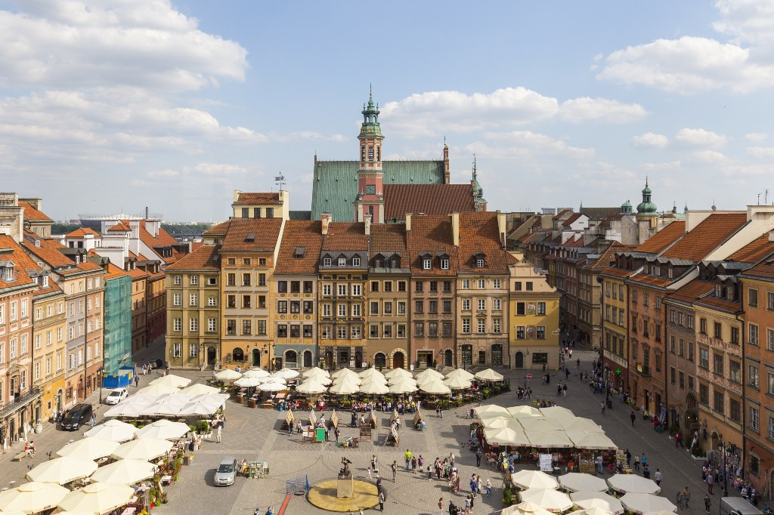

Pomnik Syrenki
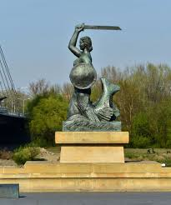

Łazienki królewskie

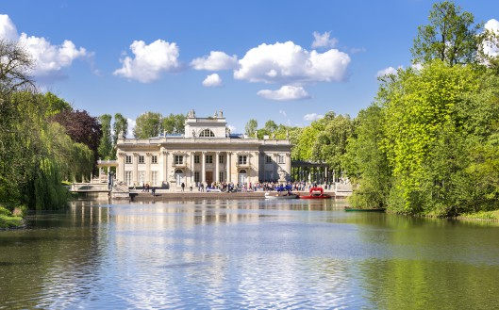

Belweder

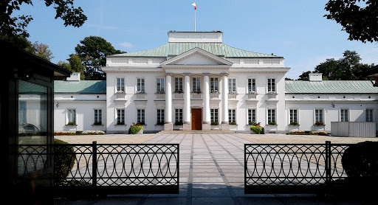

Pałac Kultury i Nauki

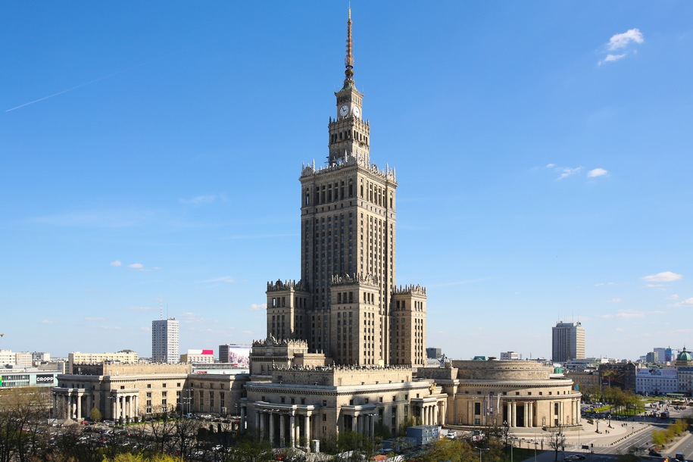

4. Załącznik nr 1 - kolorowanka Wars i Sawa.
Załącznik nr 2 - Syrenka.

